|  |  |
| --- | --- |
| **Trường: THCS Nguyễn Du**  **Tổ: Lý – Hóa –Sinh - TD** | Họ và tên giáo viên:  Nguyễn Thị Hằng Ni |

Ngày soạn: 11/12/2023

Ngày giảng: 13/12/2023

**TÊN BÀI DẠY: BÀI 19: ĐÒN BẨY VÀ ỨNG DỤNG**

Môn học/Hoạt động giáo dục: KHTN ; lớp: 8/1, 8/2, 8/3

(Thời gian thực hiện: 4 tiết: T16,18,19,20)

**I. Mục tiêu**

**1. Về kiến thức:**

- Dung dụng cụ đơn giản minh họa được đòn bẩy có thể làm thay đổi hướng tác dụng của lực.

- Lấy được ví dụ về một số loại đòn bẩy khác nhau trong thực tiễn.

- Sử dụng kiến thức, kĩ năng về đòn bẩy để giải quyết được một số vấn đề thực tiễn

**2. Về năng lực:**

***2.1.Năng lực chung.***

- Năng lực tự chủ và tự học: tìm kiếm thông tin, đọc sách giáo khoa để tìm hiểu về tác dụng của đòn bẩy, các loại đòn bẩy và ứng dụng của đòn bẩy.

- Năng lực giao tiếp và hợp tác: thảo luận nhóm để thực hiện các nhiệm vụ học tập.

- Năng lực giải quyết vấn đề và sáng tạo: giải quyết vấn đề trong thực hiện các nhiệm vụ học tập.

***2.2. Năng lực khoa học tự nhiên***

- Năng lực nhận biết KHTN: Biết được tác dụng của đòn bẩy, các loại đòn bẩy và ứng dụng của đòn bẩy trong thực tiễn.

- Năng lực tìm hiểu tự nhiên: Nắm được tác dụng của đòn bẩy, các loại đòn bẩy và ứng dụng của đòn bẩy.

- Vận dụng kiến thức, kỹ năng đã học: Vận dụng những hiểu biết về đòn bẩy để giải thích được những vấn đề liên quan đến ứng dụng của đòn bẩy trong thực tiễn đời sống.

**3. Phẩm chất:**

- Thông qua thực hiện bài học sẽ tạo điều kiện để học sinh:

- Chăm học, chịu khó tìm tòi tài liệu và thực hiện các nhiệm vụ cá nhân nhằm tìm hiểu tác dụng của đòn bẩy, các loại đòn bẩy và ứng dụng của đòn bẩy trong thực tiễn.

- Có trách nhiệm trong hoạt động nhóm, chủ động nhận và thực hiện nhiệm vụ mà GV yêu cầu.

- Trung thực, trách nhiệm trong báo cáo kết quả các họa động và kiểm ra đánh giá.

**II. Thiết bị dạy học và học liệu**

**1. Đối với giáo viên:**

- Bài Soạn + GA powerpoint + Máy tính, tivi.

Số lượng 04 bộ dụng cụ H19.1gồm: giá TN, đòn bẩy, lực kế, 3 quả nặng cho 4 nhóm HS

**2. Đối với học sinh:**

- Vở ghi + SGK + Đồ dùng học tập + Đọc trước bài ở nhà.

**III. Chuỗi các hoạt động dạy học**

**1. Hoạt động 1: Mở đầu**

**a. Mục tiêu:** Giúp học sinh xác định được vấn đề cần học tập, tạo tâm thế hứng thú, sẵn sàng tìm hiểu kiến thức mới.

**b. Nội dung:**Học sinh hoạt động cá nhân trả lời câu hỏi của GV.

**c.****Sản phẩm:** Câu trả lời của học sinh.

**d.****Tổ chức thực hiện:**

**Bước 1: GV chuyển giao nhiệm vụ học tập**

- GV chiếu hình ảnh cho HS quan sát:

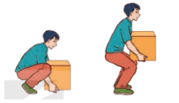

- GV Chiếu câu hỏi cho HS hoạt động cá nhân:

*Khi muốn nâng một vật, người ta cần tác dụng lực có hướng thẳng đứng lên trên (hình bên). Có cách nào tận dụng được trọng lượng của người để nâng được vật lên cao hay không?*

**Bước 2: HS thực hiện nhiệm vụ học tập**

HS Cá nhân suy nghĩ trả lời câu hỏi.

**Bước 3: Báo cáo kết quả hoạt động và thảo luận**

GV gọi Hs trả lời câu hỏi, Hs khác nhận xét bổ sung

**Bước 4. Đánh giá kết quả thực hiện nhiệm vụ**

- GV nhận xét, ghi nhận các ý kiến của HS.

- GV chưa chốt kiến thức mà dẫn dắt vào bài học mới: *Để giải thích câu hỏi này đầy đủ và chính xác, chúng ta cùng đi vào bài học ngày hôm nay.*

**2. Hoạt động 2: Hình thành kiến thức mới.**

**Hoạt động 2.1: Tìm hiểu tác dụng của đòn bẩy.**

**a. Mục tiêu:**Dung dụng cụ đơn giản minh họa được đòn bẩy có thể làm thay đổi hướng tác dụng của lực.

**b. Nội dung:**

- HS hoạt động cá nhân nghiên cứu thông tin SGK/79

- HS thảo luận nhóm theo bàn tiến hành thí nghiệm và trả lời câu hỏi sau thí nghiệm SGK/79

- HS thảo luận cặp đôi trả lời câu hỏi SGK/80.

**c. Sản phẩm:** Kết quả hoạt động của HS.

**d. Tổ chức thực hiện:**

**Bước 1: GV chuyển giao nhiệm vụ học tập**

- GV cho HS cá nhân nghiên cứu thông tin SGK/79 - HS hoạt động nhóm theo bàn thực hiện thí nghiệm và trả lời câu hỏi sau thí nghiệm:

***Thí nghiệm***

*Chuẩn bị:* Thanh nhựa cứng có lỗ cách đều, giá thí nghiệm, lực kế, các quả nặng có móc treo.

*Tiến hành:*

- Dùng lực kế tác dụng lực vào đòn bẩy AB, đòn bẩy có thể tác dụng lực nâng quả nặng.

- Thay đổi cánh tay đòn bằng cách móc lực kế vào các vị trí khác nhau. Đọc giá trị của lực kế khi nâng được các quả nặng để thanh cân bằng ở mỗi vị trí của lực kế.

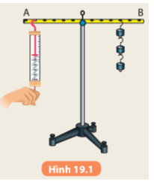

Từ kết quả thí nghiệm, trả lời các câu hỏi sau:

1. Đòn bẩy AB có tác dụng thay đổi hướng lực tác dụng khi nâng quả nặng như thế nào?

2. Khi nào đòn bẩy cho ta lợi thế về lực?

- GV cho HS hoạt động cặp đôi thực hiện yêu cầu:

1. Xác định điểm tựa, cánh tay đòn trong các trường hợp ở Hình 19.2.

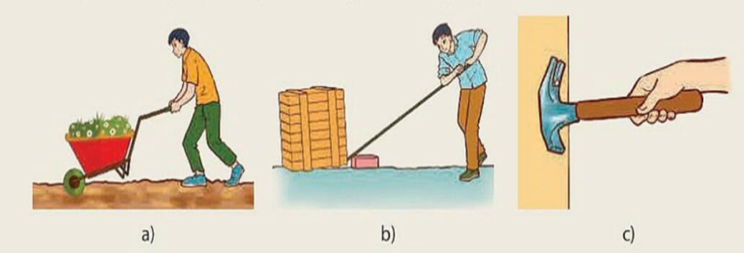

- GV choHS rút ra kết luận về tác dụng của đòn bẩy.

**Bước 2: HS thực hiện nhiệm vụ học tập**

- HS nghiên cứu thông tin SGK/79.

- HS hoạt động nhóm theo bàn thực hiện thí nghiệm và trả lời câu hỏi sau thí nghiệm.

- HS hoạt động cặp đôi trả lời câu hỏi

- HS rút ra kết luận về tác dụng của đòn bẩy.

**Bước 3: Báo cáo kết quả hoạt động và thảo luận**

- HS đại diện các nhóm báo cáo kết quả thí nghiệm.

- HS các cặp đôi báo cáo kết quả thực hiện nhiệm vụ.

- HS các nhóm khác theo dõi, bổ sung.

- HS rút ra kết luận về tác dụng của đòn bẩy

**Bước 4: Đánh giá kết quả thực hiện nhiệm vụ học tập**

GV nhận xét đánh giá và chốt nội dung kiến thức.

**KL:**

- Đòn bẩy là một công cụ có thể thay đổi hướng tác dụng của lực và có thể cung cấp lợi thế về lực.

- Trục quay của đòn bẩy luôn đi qua một điểm tựa O, và khoảng cách từ giá của lực tác dụng tới điểm tựa gọi là cánh tay đòn.

- Với cuộc sống:

+ Đòn bẩy là một công cụ quan trọng trong cuộc sống và có thể được sử dụng để cung cấp lợi thế về lực.

+ Khi đòn bẩy được sử dụng để thay đổi hướng tác dụng của lực và nâng vật nặng, nó có thể giúp ta đạt được lợi về lực.

**Hoạt động 2.2: Tìm hiểu các loại đòn bẩy.**

**a. Mục tiêu:**Lấy được ví dụ về một số loại đòn bẩy khác nhau trong thực tiễn.

**b. Nội dung:**

- HS hoạt động cá nhân nghiên cứu thông tin về các loại đòn bẩy SGK/80.

- HS nhóm thực hiện nhiệm vụ SGK/81.

- HS rút ra kết luận về các loại đòn bẩy

**c. Sản phẩm:** Kết quả hoạt động của HS.

**d. Tổ chức thực hiện:**

**Bước 1: GV chuyển giao nhiệm vụ học tập**

- GV cho HS cá nhân nghiên cứu thông tin về các loại đòn bẩy SGK/80.

- HS nêu các loại đòn bẩy, đặc điểm của từng loại đòn bẩy

- HS thảo luận nhóm theo bàn thực hiện nhiệm vụ học tập SGK/81:

**Bước 2: HS thực hiện nhiệm vụ học tập**

- HS nghiên cứu thông tin về các loại đòn bẩy SGK/80.

- HS nêu các loại đòn bẩy, đặc điểm của từng loại đòn bẩy

- HS thảo luận nhóm theo bàn thực hiện nhiệm vụ học tập SGK/81:

1. Hình 19.6 vẽ các dụng cụ, các vật có cấu tạo và chức năng của đòn bẩy.

- Em hãy chỉ rõ loại đòn bẩy trong từng trường hợp.

- Sử dụng đòn bẩy như vậy đem lại lợi ích như thế nào?

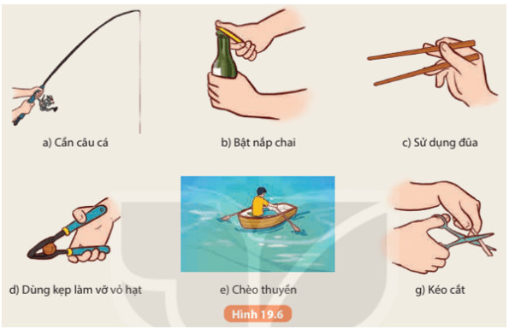

2. Mô tả cách sử dụng đòn bẩy để tận dụng trọng lượng của người để nâng vật lên cao trong tính huống ở đầu bài học.

3. Lấy các ví dụ khác về mỗi loại đòn bẩy trong cuộc sống và phân tích tác dụng của chúng.

**Bước 3: Báo cáo kết quả hoạt động và thảo luận**

- HS cá nhân trình bày từng loại đòn bẩy, đặc điểm của mỗi loại.

- HS đại diện các nhóm báo cáo kết quả hoạt động thảo luận

**Bước 4: Đánh giá kết quả thực hiện nhiệm vụ học tập**

GV nhận xét đánh giá và chốt nội dung kiến thức.

**Hoạt động 2.3: Tìm hiểu về ứng dụng của đòn bẩy.**

**a. Mục tiêu:**Sử dụng kiến thức, kĩ năng về đòn bẩy để giải quyết được một số vấn đề thực tiễn

**b. Nội dung:**

- HS hoạt động cá nhân nghiên cứu thông tin SGK/81, 82.

- HS thảo luận nhóm theo bàn thực hiện nhiệm vụ học tập SGK/81.

- HS rút ra một số ứng dụng của đòn bẩy

**c. Sản phẩm:** Kết quả hoạt động của HS.

**d. Tổ chức thực hiện:**

**Bước 1: GV chuyển giao nhiệm vụ học tập**

- GV cho HS chia làm 8 nhóm nghiên cứu thông tin về ứng dụng của đòn bẩy SGK/81, 82 về một số ứng dụng của đòn bẩy.

- HS thảo luận nhóm theo bàn thực hiện nhiệm vụ học tập SGK/81: (Nhóm 1,2?)

*Đòn bẩy trong máy bơm nước bằng tay (Hình 19.7) là đòn bẩy loại nào? Sử dụng máy bơm nước này cho ta những lợi ích gì?*

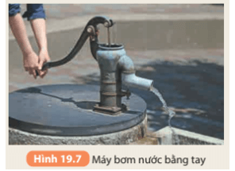

- HS thảo luận nhóm theo bàn trả lời câu hỏi SGK/82 (Nhóm 3,4)

*Dựa trên cấu tạo của cơ thể và tác dụng của đòn bẩy em hãy đưa ra tư thế ngồi để tránh mỏi cổ.*

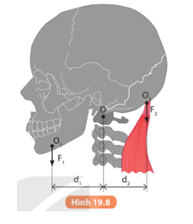

- HS thảo luận theo bàn trả lời câu hỏi SGK/82 (Nhóm 5,6):

*Em hãy giải thích vì sao khi cầm vật nặng, ta cần gập sát cánh tay vào bắp tay*

- HS thảo luận nhóm thực hiện hoạt động SGK/83: (Nhóm 7,8)

*Thảo luận nhóm về vấn đề sau:*

*- Em hãy xác định các đòn bẩy trên xe đạp khi ta sử dụng xe. Ứng với mỗi trường hợp hãy xác định trục quay, các lực tác dụng và xác định loại đòn bẩy tương ứng.*

*- Hãy mô tả sự thay đổi hướng của lực khi dùng chân tác dụng lực lên pê – đan xe đạp để đẩy xe đạp tiến về phía trước. Xét quá trình tác dụng lực với hai trục quay tại trục giữa A và trục bánh sau B (Hình 19.10).*

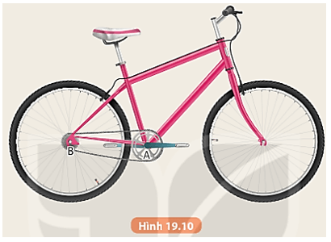

- Thảo luận chung cả lớp về từng ứng dụng

**Bước 2: HS thực hiện nhiệm vụ học tập**

- HS hoạt động nhóm tìm hiểu từng ứng dụng, trả lời các câu hỏi theo SGK và sau đó thảo luận chung cả lớp.

- HS rút ra kết luận về ứng dụng của đòn bẩy.

**Bước 3: Báo cáo kết quả hoạt động và thảo luận**

- HS đại diện các nhóm báo cáo kết quả hoạt động nhóm, hoạt động cặp đôi.

- HS các nhóm khác theo dõi, bổ sung.

- HS đưa ra kết luận về ứng dụng của đòn bẩy

**Bước 4: Đánh giá kết quả thực hiện nhiệm vụ học tập**

GV nhận xét đánh giá và chốt nội dung kiến thức.

**III. Ứng dụng của đòn bẩy.**

1, Bơm nước bằng tay.

2, Đòn bẩy trong cơ thể người.

3, Đòn bẩy trong xe đạp.

**3. Hoạt động 3: Luyện tập**

**a. Mục tiêu:** Làm được một số bài tập trắc nghiệm.

**b. Nội dung:** HS cá nhân làm bài tập trắc nghiệm và giải thích.

**c. Sản phẩm:** Kết quả câu trả lời của học sinh

**d Tổ chức thực hiện:**

**Bước 1: GV chuyển giao nhiệm vụ học tập**

- GV cho HS chơi trò chơi vòng quay may mắn làm một số bài tập trắc nghiệm:

Câu 1. Chọn phát biểu sai khi nói về tác dụng của đòn bẩy:

A. Đòn bẩy làm tăng lực kéo hoặc đẩy vật.

B. Dùng đòn bẩy có thể được lợi về lực.

C. Đòn bẩy làm giảm lực kéo hoặc đẩy vật.

D. Đòn bẩy làm thay đổi hướng của lực vào vật

Câu 2. Trong các dụng cụ sau đây, dụng cụ nào là đòn bẩy?

A. Cái cầu thang B. Mái chèo

C. Thùng nước D. Quyển sách để trên bàn

Câu 3. Đòn bẩy có thể chia làm mấy loại?

A. 2 loại dựa trên vị trí của vật và lực tác dụng

B. 3 loại dựa trên vị trí của vật, lực tác dụng và điểm tựa

C. 4 loại dựa trên vị trí của vật, lực tác dụng và điểm tựa

D. Tất cả đáp án trên đều sai

Câu 4. Cân nào sau đây không phải là ứng dụng của đòn bẩy

A. Cân Robecvan B. Cân tạ

C. Cân đòn D. Cân đồng hồ

Câu 5. Dụng cụ nào sau đây không phải là ứng dụng của đòn bẩy

A. Dụng cụ khui nắp chai B. Bấm giấy

C. Tua vít D. Bập bênh

Câu 6. Muốn đẩy một tảng đá lớn từ mặt đường xuống hố đất lớn nằm ở bên cạnh, ta thường sử dụng:

A. Mặt phẳng nghiêng B. Ròng rọc động

C. Ròng rọc cố định D. Đòn bẩy

Câu 7. Đòn bẩy là:

A. Một thanh cứng có thể quay quanh trục xác định gọi là điểm tựa

B. Một khối khí chuyển động xung quanh điểm tựa

C. Một thanh kim loại chuyển động quanh lực tác dụng

D. Một thanh làm bằng gỗ có thể tự chuyển động

Câu 8. Trường hợp nào sau đây chúng ta sử dụng đòn bẩy?

A. Trong xây dựng, người công nhân cần đưa các vật lên cao

B. Khi treo hoặc tháo cờ

C. Cắt một mảnh vải

D. Kéo ô tô

Câu 9. Trường hợp nào sau đây chúng ta sử dụng đòn bẩy?

A. Trong xây dựng, người công nhân cần đưa các vật lên cao

B. Khi treo hoặc tháo cờ

C. Cắt một mảnh vải

D. Kéo ô tô

Câu 10. Quan sát hình ảnh sau và trả lời câu hỏi:

Đầu người là đòn bẩy loại mấy?

A. Loại 1 B. Loại 2

C. Loại 3 D. Không phải đòn bẩy

Câu 11. Đòn bẩy là một công cụ có thể thay đổi hướng tác dụng của lực và có thể cung cấp lợi thế về?

A. Khối lượng B. Trọng lực

C. Lực D. Tất cả đáp án trên đều đúng

Câu 12: Chọn phát biểu sai khi nói về tác dụng của đòn bẩy?

A. Tác dụng của đòn bẩy là giảm lực kéo hoặc đẩy vật.

B. Tác dụng của đòn bẩy là tăng lực kéo hoặc đẩy vật.

C. Đòn bẩy có tác dụng làm thay đổi hướng của lực vào vật.

D. Dùng đòn bẩy có thể được lợi về lực.

Câu 13: Dụng cụ nào sau đây không phải là ứng dụng của đòn bẩy?

A. Cái kéo B. Cái kìm

C. Cái cưa D. Cái mở nút chai

Câu 14: Vật nào sau đây là ứng dụng của đòn bẩy ?

A. Cầu trượt.

B. Đẩy xe lên nhà bằng tấm ván.

C. Bánh xe ở đỉnh cột cờ.

D. Cây bấm giấy.

Câu 15: Muốn bẩy một vật nặng 2000N bằng một lực 500N thì phải dùng đòn bẩy có:

A. O2O = O1O B. O1O > 4O2O

C. O2O > 4O1O D. 4O1O > O2O > 2O1O

**Bước 2: HS thực hiện nhiệm vụ học tập**

- HS cá nhân lựa chọn đáp án và giải thích

- GV theo dõi, đôn đốc hỗ trợ HS nếu cần

**Bước 3: Báo cáo kết quả hoạt động và thảo luận**

- HS cá nhân báo cáo kết quả từng câu hỏi, HS khác theo dõi, nhận xét, bổ sung.

**Bước 4: Đánh giá kết quả thực hiện nhiệm vụ học tập**

- GV nhận xét đánh giá và chốt nội dung kiến thức.

Câu 1. C Câu 2. B Câu 3. B Câu 4. D Câu 5. C Câu 6. D Câu 7. A Câu 8. C Câu 9. C Câu 10. B Câu 11. C Câu 12. B Câu 13. C Câu 14. D Câu 15 C.

**4. Hoạt động 4: Vận dụng**

**a. Mục tiêu:** Vận dụng được kiến thức đã học vào giải quyết tình huống thực tiễn.

**b. Nội dung:**HS vận dụng kiến thức giải quyết các tình huống thực tiễn.

**c. Sản phẩm:** Kết quả thực hiện bài tập của học sinh.

**d.****Tổ chức thực hiện:**

**Bước 1: GV chuyển giao nhiệm vụ học tập**

**Bài tập 1 :** Yêu cầu HS hoạt động cá nhân Quan sát hình ảnh và trả lời các câu hỏi sau:

a) Trong sinh cơ học, hình ảnh gót chân chúng ta đi tạo nên một đòn bẩy. Vậy đòn bẩy được tạo ra từ nâng gót chân đi thuộc đòn bẩy loại mấy?

b) Nếu ngón chân ta là điểm tựa, vậy làm thế nào để giảm thiểu lực dồn vào điểm tựa giúp giảm bớt bị đau ngón chân?

**Bài tập 2:** Để bẩy một hòn đá có khối lượng 1 tấn người ta sử dụng một đòn bẩy như trên hình vẽ. Biết OO2 = 5.OO1. Lực F2 tối thiểu tác dụng vào O2 là bao nhiêu để có thể nâng được tảng đá này lên?

**Bài tập 10:** Hãy nêu cách xác định điểm tựa O, điểm O1 và điểm O2 của đòn bẩy (ví dụ đã chuẩn bị ở nhà).

**Bước 2: HS thực hiện nhiệm vụ học tập**

HS: Thảo luận nhóm bàn trả lời câu hỏi và trình bày bài tập chuẩn bị ở nhà.

**Bước 3: Báo cáo kết quả hoạt động và thảo luận**

HS: Các nhóm báo cáo kết quả hoạt động.

HS: Nhóm khác nhận xét, bổ sung.

**Bước 4: Đánh giá kết quả thực hiện nhiệm vụ học tập**

GV: Nhận xét, đánh giá và chốt kiến thức.

**Hướng dẫn HS tự học ở nhà:**

- Học thuộc nội dung bài 19.

- Hoàn thành các bài tập bài 19 trong SBT vào vở bài tập.

- Đọc trước bài 20: Hiện tượng nhiễm điện do cọ xát